Obowiązuje od: 27-10-2017 r.

INSTRUKCJA MONTAŻU
URZĄDZENIA:

88010 Street workout 10

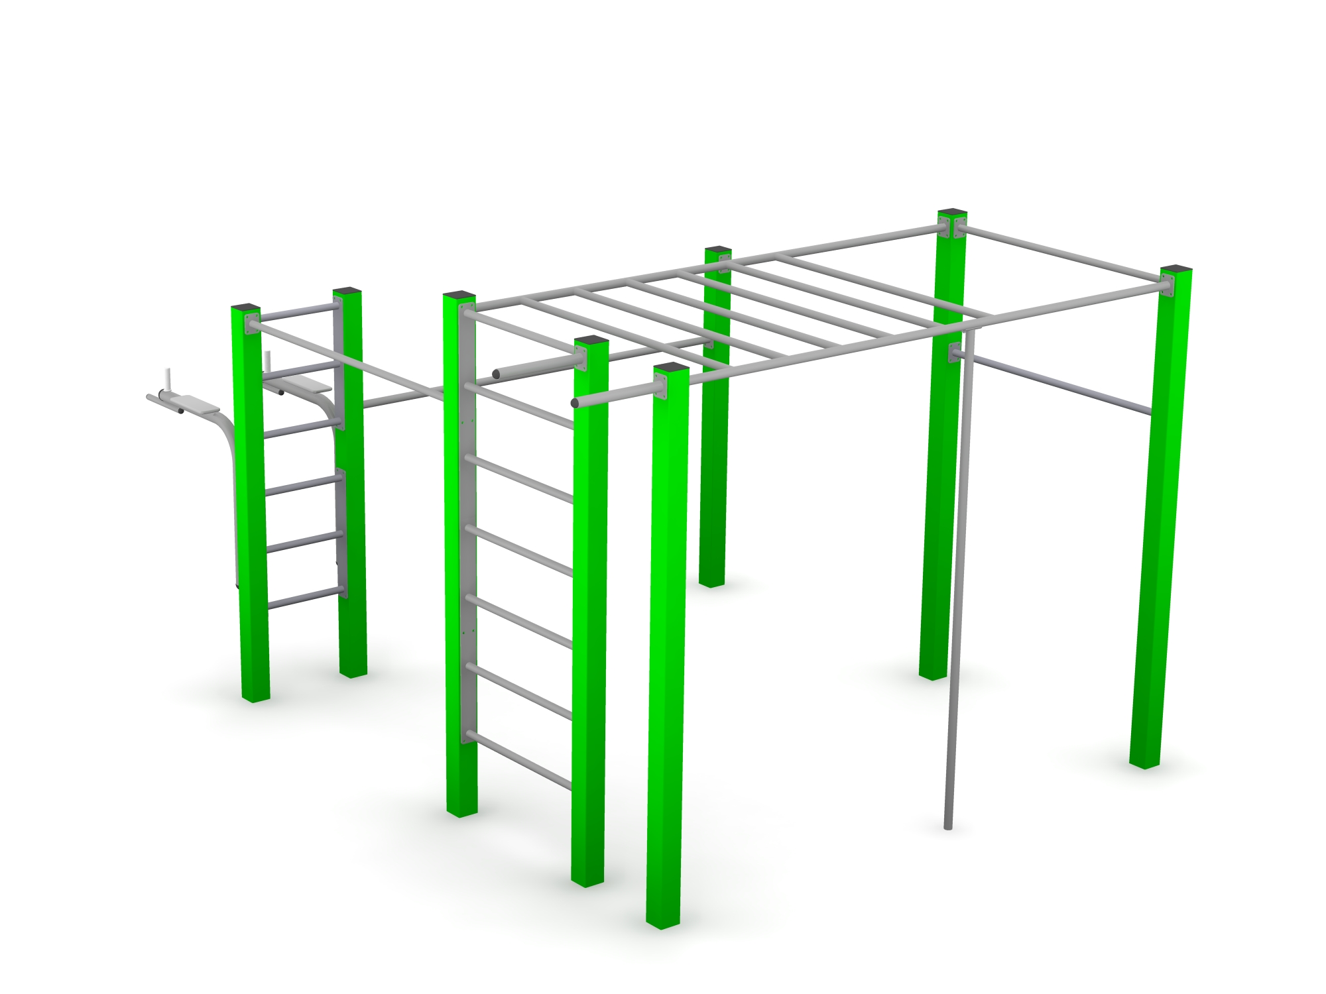

SPIS TREŚCI

WSTĘP 2
ETAP 1 – prace przygotowawcze 3
ETAP 2 – montaż konstrukcji 3
1. Wykaz elementów 3
2. Schemat montażu 4

WSTĘP

- Maksymalna wysokość swobodnego upadku: 1,3 m
- Powierzchnia zderzenia: 7,06 x 6,31 m
- Głębokość fundamentowania: 0,70 m

Powierzchnia zderzenia

ETAP 1 – prace przygotowawcze
- Miejsce prac montażowych zabezpieczyć przed przebywaniem osób niepowołanych.
- Konstrukcję ustawić w pożądanym miejscu zachowując wymaganą powierzchnię zderzenia.
- Zaznaczyć orientacyjne miejsca styku słupów z gruntem.

Rozstaw betonów:
UWAGA!
Wszystkie czynności należy wykonywać zgodnie z zasadami BHP.
W rozstawie betonów należy przyjąć tolerancję ± 50 mm.

ETAP 2 – montaż konstrukcji

Wykaz elementów
NR | NAZWA CZĘŚCI | WYMIAR | SZT.
1 | Słup 1 | wys. 2450 | 1
2 | Słup 2 | wys. 2350 | 1
3 | Słup 3 | wys. 2850 | 1
4 | Słup 4 | wys. 2850 | 1
5 | Słup 5 | wys. 2850 | 1
6 | Słup 6 | wys. 2850 | 1
7 | Słup 7 | wys. 2850 | 1
8 | Słup 8 | wys. 2450 | 1
9 | Poręcz | dł. 400 | 2
10 | Drążek | dł. 1300 | 2
11 | Drążek | dł. 1600 | 2
12 | Drążek | dł. 2150 | 1
13 | Drabinka pionowa | 1945x800 | 1
14 | Drabinka mięśnia brzucha |  | 2
15 | Drabinka pozioma | 2700x1475 | 1
16 | Rura pionowa | wys. 2760 | 1
17 | Przyrząd do mięśni brzucha (prawy) |  | 1
18 | Przyrząd do mięśni brzucha (prawy) |  | 1
19 | Podkładka sprężysta | M8 | 2
20 | Podkładka sprężysta | M10 | 112
21 | Śruba z łbem półkolistym | M8x20 | 2
22 | Śruba z łbem półkolistym | M10x20 | 112
23 | Podkładka | M10 | 36
24 | Śruba sześciokątna | M10x25 | 36
25 | Beton O500x4D | Ø500x150 | 9

Schemat montażu

- Darń (jeżeli występuje) wyciąć, odłożyć na bok, wykopać otwory pod fundamenty na pożądaną głębokość.
- Przykręcić betony (poz. 25) do słupów (poz. 1-8) za pomocą śruby sześciokątnej z podkładką (poz. 23 i 24). Wstawić betony z przykręconymi słupami do otworów.
- Przykręcić do urządzenia pozostałe elementy stosując poz. 20 i 22. Rurę pionową (poz. 16) przykrecić do drabinki (poz. 15) za pomocą poz. 19 i 21.
- Wypoziomować i wypionować konstrukcję sprawdzając, czy znak poziomu podstawowego pokrywa się z poziomem terenu
- Usunąć powstałe luzy w połączeniach.
- Otwory zaleć betonem klasy B20 zgodnie z poniższym rysunkiem

- Zamontować tabliczkę znamionową.

